Embeddings : deux pistes complémentaires
  - ReviewFlowz · 28 septembre 2026
Suite de la section 5 d'analyses-complémentaires : regrouper les textes par thème ne distingue pas les avis supprimés une fois le secteur connu. Deux autres usages des vecteurs de texte sont testés ici, sur les 26 168 avis avec texte du panel 03B, toutes régions.

1. Les avis presque identiques
- Pour chaque avis, on cherche le texte le plus proche parmi les 26 167 autres et on mesure leur ressemblance (similarité, de 0 à 1).
- Les seuils ont été calés en lisant des paires : avec ce modèle, 0,94 à 0,97 réunit deux avis différents sur le même sujet ; à partir de 0,97, les deux textes sont réécrits l'un de l'autre ; à 0,99, 81 % des paires ont un texte identique.
- Seuls les textes d'au moins 80 caractères sont classés : deux « Great service » identiques ne disent rien.
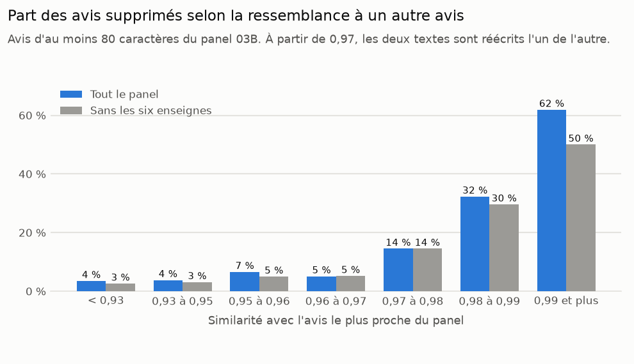
Figure 1. Part des avis supprimés selon la ressemblance à un autre avis.
Tableau 1. Suppressions selon que l'avis a un jumeau
Classe | Avis | Supprimés | Part | Avis | Supprimés | Part
Copie (0,99 et plus) | 63 | 39 | 61,9 % | 42 | 21 | 50,0 %
Quasi-copie (0,97 à 0,99) | 86 | 18 | 20,9 % | 82 | 16 | 19,5 %
Même sujet (0,94 à 0,97) | 1 563 | 66 | 4,2 % | 1 512 | 55 | 3,6 %
Sans jumeau (moins de 0,94) | 16 041 | 579 | 3,6 % | 14 927 | 403 | 2,7 %
Texte de moins de 80 caractères | 8 415 | 319 | 3,8 % | 7 735 | 203 | 2,6 %
Colonnes 2 à 4 : tout le panel. Colonnes 5 à 7 : sans les six enseignes signalées. Les 39 copies supprimées se répartissent sur 21 fiches ; la plus touchée en porte 33 %, 14 % sans les enseignes.
Tableau 2. Dans les fiches qui ont au moins une copie ou quasi-copie, sans les six enseignes
Avis d'au moins 80 caractères | Fiches | Avis | Supprimés | Part supprimée
Copie ou quasi-copie | 77 | 124 | 37 | 29,8 %
Autres avis des mêmes fiches | 67 | 815 | 71 | 8,7 %
Même fiche, même secteur : la différence ne vient pas de la fiche.
Tableau 3. Suppressions rapportées au taux de suppression de chaque fiche
Classe | Observés | Attendus | Rapport | Observés | Attendus | Rapport
Copie (0,99 et plus) | 35 | 5,9 | ×6,0 [4,4 à 12,1] | 17 | 1,3 | ×13,2 [7,1 à 149]
Quasi-copie (0,97 à 0,99) | 17 | 5,0 | ×3,4 [1,7 à 7,1] | 15 | 4,7 | ×3,2 [1,4 à 7,1]
Même sujet (0,94 à 0,97) | 65 | 64,6 | ×1,0 [0,7 à 1,3] | 54 | 57,0 | ×0,9 [0,6 à 1,3]
Sans jumeau (moins de 0,94) | 559 | 538,0 | ×1,0 [1,0 à 1,1] | 384 | 365,3 | ×1,1 [1,0 à 1,1]
Attendus : suppressions qu'aurait la classe si chaque avis était supprimé au taux des avis ordinaires de sa fiche (sans jumeau à 0,94 ou plus, l'avis lui-même exclu). Observés : suppressions constatées. Rapport : observés divisés par attendus ; ×1 = comme le reste de la fiche. Entre crochets : fourchette à 95 % par tirage des fiches. Colonnes 2 à 4 : tout le panel ; 5 à 7 : sans les six enseignes. 6 copies sont écartées, leur fiche n'ayant aucun avis ordinaire.
Tableau 4. Paires de jumeaux : lequel est supprimé ? Sans les six enseignes
Premier publié | Second publié | Paires
Supprimé | Supprimé | 12
Resté en ligne | Supprimé | 11
Supprimé | Resté en ligne | 5
Resté en ligne | Resté en ligne | 40
Un avis supprimé puis republié par son auteur donnerait « supprimé, resté en ligne » : 5 paires seulement. Quand la paire perd un avis, le plus souvent elle perd les deux, ou seulement le second publié.
À retenir
- Un avis recopié est supprimé 50 fois sur 100, contre 2,7 % pour un avis sans jumeau (sans les six enseignes). La part supprimée monte avec la ressemblance dès 0,97.
- Fiche par fiche, l'effet tient : un avis recopié est supprimé 6 fois plus que les autres avis de sa fiche, une quasi-copie 3,4 fois plus. Sans les enseignes, les copies sont surtout sur des fiches qui perdent peu d'avis (1,3 suppressions attendues, 17 observées).
- Entre 0,94 et 0,97, aucun effet : ×1,0 [0,7 à 1,3] au taux de la fiche. La légère hausse de la figure 1 dans cette zone vient des fiches, pas du texte : le seuil utile est bien 0,97.
- Ce n'est pas la suppression qui crée la copie : les republications après suppression sont rares.
- Le volume est faible : 149 avis sur 26 168, pour 57 suppressions. Le signal est fort mais n'explique qu'une petite part des suppressions.

2. Supprimés et restés sur une même fiche
- On ne compare que des avis de la même fiche et de la même note : secteur, fiche et note sont identiques par construction.
- Cases retenues : au moins 2 avis supprimés et 1 resté en ligne. Dans chaque case, on mesure si les supprimés se ressemblent plus entre eux qu'ils ne ressemblent aux restés (contraste positif).
- Comparaison : 2 000 permutations des étiquettes « supprimé / resté » à l'intérieur de chaque case.
Tableau 5. Les supprimés d'une fiche se ressemblent-ils plus entre eux ?
Périmètre | Note | Cases | Supprimés | Contraste | Hasard | Tirages au-dessus
Tout le panel | toutes notes | 140 | 771 | 4,5 | 2,2 | 0,0 % ▲
Tout le panel | 1 étoile | 23 | 79 | 7,3 | 9,7 | 7,0 %
Tout le panel | 5 étoiles | 116 | 690 | 4,2 | 2,3 | 0,1 % ▲
Sans les six enseignes | toutes notes | 93 | 463 | 5,9 | 3,4 | 0,0 % ▲
Sans les six enseignes | 1 étoile | 19 | 67 | 7,4 | 11,5 | 10,8 %
Sans les six enseignes | 5 étoiles | 74 | 396 | 5,6 | 3,2 | 0,1 % ▲
Tout le panel, sans copies ni quasi-copies | toutes notes | 136 | 731 | 1,8 | 2,3 | 5,8 %
Tout le panel, sans copies ni quasi-copies | 1 étoile | 21 | 67 | 4,1 | 10,6 | 20,6 %
Tout le panel, sans copies ni quasi-copies | 5 étoiles | 114 | 662 | 1,6 | 2,3 | 9,7 %
Sans les six enseignes, sans copies ni quasi-copies | toutes notes | 91 | 443 | 3,5 | 3,1 | 1,4 % ▲
Sans les six enseignes, sans copies ni quasi-copies | 1 étoile | 19 | 61 | 4,2 | 10,5 | 21,6 %
Sans les six enseignes, sans copies ni quasi-copies | 5 étoiles | 72 | 382 | 3,4 | 3,1 | 1,8 % ▲
Contraste et hasard (seuil des 97,5 % de tirages) en millièmes de similarité. Tirages au-dessus : part des 2 000 permutations qui atteignent le contraste observé ; ▲ sous 2,5 %. « Sans copies » : après retrait des avis classés copie ou quasi-copie en partie 1.
À retenir
- Oui, sur une même fiche les supprimés se ressemblent plus entre eux, toutes notes et en 5 étoiles, avec ou sans les enseignes.
- L'écart tient surtout aux copies : sans elles, il disparaît sur tout le panel (5,8 % des tirages au-dessus) et ne reste qu'un résidu faible sans les enseignes (1,4 % des tirages, contraste divisé par 1,7).
- En 1 étoile, rien ne ressort : 19 à 23 fiches seulement ont assez de suppressions.

Ce que les embeddings apportent
- Le seul signal net est la copie : un avis dont le texte existe déjà, presque mot pour mot, est très souvent supprimé, à fiche égale.
- Hors copies, le contenu du texte ne distingue presque pas un avis supprimé d'un avis resté en ligne, ni par thème (section 5 d'analyses-complémentaires), ni sur une même fiche.
- La copie est une variable simple à ajouter au modèle de régression : « l'avis a un jumeau à 0,97 ou plus ».

Réserves
- Le jumeau est cherché dans le seul panel 03B (26 168 avis avec texte) : une copie d'un avis plus ancien ou d'une autre fiche hors panel n'est pas vue. Le nombre de copies est un plancher.
- Les seuils 0,97 et 0,99 sont propres à ce modèle de vecteurs (e5-base).
- Effectifs réduits : 42 copies et 82 quasi-copies sans les enseignes.
Sources : etudes-ponctuelles/2026-09-28-embeddings-further/ (calcul.py, note.py, sorties/*.csv). Vecteurs : data/embeddings/03B_e5base.parquet. Aucun texte d'avis dans les fichiers versionnés.

